Über Sterben und Tod nachdenken 7/8 – A 5

1. Beschreibe die Bilder (M 1) mit eigenen Worten und trage die Unterschiede in eine Tabelle ein.
2. Überlege, was der Mann auf dem zweiten Bild denkt und fühlt.
a) Schreibe eine Geschichte, die zwischen beiden Bildern passiert sein könnte. Verwende darin die Bildaufschriften „Geboren am“ und „Neu geboren am“.
b) Präsentiere sie in der Lerngruppe.
3. Lies den Text „Emmaus oder wie man sehen lernt.“ (M 2)
Vergleiche die Gedanken und Gefühle der Jünger mit den Gedanken und Gefühlen aus deiner Geschichte zu Aufgabe 2a).
Trage deine Überlegungen in eine Tabelle (M 3) ein.
4. Diskussionsthese: Die Blutspendenaktion des Deutschen Roten Kreuzes verwendet
Motive einer „Auferstehungsgeschichte“.
a) Diskutiere diese These in der Lerngruppe.
b) Formuliere eine eigene begründete Position.

Material:
M 1:
http://kampagne.drk-blutspende.de/kampagne/
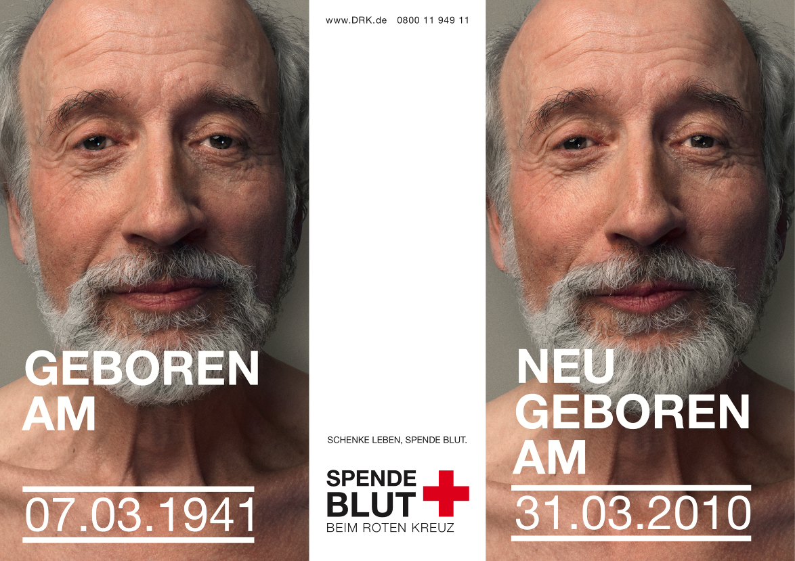

M 2: Emmaus oder wie man sehen lernt
Nach Jesu Tod machten sich zwei seiner Schüler gemeinsam auf die Rückreise. Zu zweit war es sicherer und tröstlicher, denn ihre Herzen waren voll Trauer und ihre Gedanken konnten keine Ruhe finden: Warum das nur? Wofür all die Mühe und Sorgen der letzten Monate? Warum stirbt einer einfach so weg? Warum war da keiner, der helfen konnte? Was bleibt jetzt von all dem? Warum ist das so ungerecht? Viele Fragen, keine Antworten.
Es begann bereits dunkel zu werden, als sie in der Nähe des Dorfes Emmaus von einem Fremden eingeholt wurden: „Was ist los? Warum seid ihr so traurig? Von wem redet ihr?“ Die beiden blieben stehen, schauten abwechselnd sich und den Fremden vorsichtig und fragend an: „Hast du nicht gehört, was in Jerusalem geschehen ist?“ Und sie begannen von Jesus zu erzählen, von ihrer ersten Begegnung mit ihm, von seiner Menschenfreundlichkeit, von seiner Art über das Leben zu reden, von seinen Ideen für eine bessere Welt. Sie erzählten in bunten Bildern und voller Aufregung, wie sich ihr Leben in seiner Nähe veränderte und wie sie durch ihn alles mit anderen Augen sahen. Ihre Augen glänzten. „Dann ging er nach Jerusalem und wurde von den Römern gekreuzigt ...!“ Da war da wieder die große Stille.
Und in die Stille hinein begann der Fremde: „Habt ihr so wenig gelernt? Kennt ihr denn nicht die Torah? Hat Gott nicht Mose und das Volk durch das Meer der Tränen und die Wüste des Todes geführt? Hat das Volk nicht trotz allem das Land der Zukunft und Hoffnung gefunden?“ Die beiden sahen sich an: Recht hatte der und wie er es sagte. Er erinnerte sie an ... Und sie fühlten ihr Herz klopfen. Die drei blieben zum Abendessen zusammen. Es war der Reiseproviant: Brot und Wein. Und der Fremde nahm das Brot und brach es … wie früher, dachten sie. Und ihr Herz wurde froh und ihre Augen geöffnet.
Nach Lk 24,13-31

M 3

 | Geboren am – Neu geboren am  (Meine Geschichte) | Emmaus oder wie man sehen lernt
Gedanken

Über Sterben und Tod nachdenken 7/8 – H 5
Einordnung in den Lehrplan:
Kompetenzschwerpunkt Eschatologie:
Über Leben und Tod vor dem Hintergrund biblischer und religiöser Aussagen nachdenken und Vorstellungen vom Sterben kommunizieren
Entwicklung bzw. Überprüfung von Kompetenzen:
- unterschiedliche Lebens- und Todesdeutungen zum Ausdruck bringen (Wahrnehmung und Darstellung)
- biblische Auferstehungsvorstellungen als Anlass zur Hoffnung beurteilen (Beurteilung)
Bezug zu Wissensbeständen:
- Vorstellungen vom Tod, z. B. in Mythen (z. B. Orpheus und Eurydike), Märchen (z. B. Gevatter Tod), Medizin (z. B. Nahtodvorstellungen)
- Auferweckungshoffnungen (z. B. Lk 24,13-35)

Anregungen und Hinweise zum unterrichtlichen Einsatz:
Die synoptischen Evangelien des Neuen Testaments unterscheiden in Bezug auf die Auferweckung Jesu zwei narrative Formen, die Entdeckung des leeren Grabes und Erscheinungen Jesu. Im Gegensatz zur Darstellung der Synoptiker kennt Paulus das Moment des leeren Grabes nicht. Deshalb geht die Mehrheit der Exegeten heute davon aus, dass die Erzählungen vom leeren Grab sekundärer Natur sind. Für Schülerinnen und Schüler eröffnet sich damit die Möglichkeit, unterschiedliche Interpretationen des Auferstehungsgedankens wahrzunehmen, zu beurteilen und eine eigene Position zu entwickeln. Die Materialien bieten die Möglichkeit, Auferstehung nicht als reales Ereignis bzw. wissenschaftlich nicht zu beschreibendes Phänomen zu verstehen, sondern als Deutung des Weitergehens seiner Sache.
Anders als Rudolf Bultmann, der Jesus allein vom Oster- und Auferstehungsglauben her verstanden wissen wollte - „... alles Frühere erscheint in einem neuen Lichte“ -, betont Willi Marxsen eine fortdauernde Kontinuität zwischen dem Menschen Jesus, dem Glauben an ihn und dem nachösterlichen Christusbekenntnis. Für Marxsen ist die Auferstehung ein "Widerfahrnis des Sehens", das der Frage nachgeht, wie die Sache Jesu eine heute erfahrbare Wirklichkeit werden kann. Das Kampagnenmaterial des Deutschen Roten Kreuzes nimmt das christliche Auferstehungsmotiv auf, überträgt es in die Gegenwart und fokussiert es zugleich auf das ethische Moment der Blutspende. Sinnvollerweise schließen sich Fragen nach einem geglückten bzw. lebenswerten Leben an. Für die Bearbeitung der Aufgabe ist eine Unterrichtstunde zu verwenden.

Aufgabe | Erwartete Schülerleistung | AFB
1. | Folgende Momente müssen im Unterschied zur ersten Abbildung benannt werden:  - Hellere Ausleuchtung  - Freundlichere Mimik (Mund, Augen, Stirnfalten)  - Schriftzug „Geboren am“ vs. „Neu geboren am“ | I
2. | - Mögliche Gedanken und Gefühle müssen benannt und plausibel in eine Erzählung eingebunden werden.  - Der Vorher-Nachher-Aspekt soll zum Tragen kommen.  - Die Erzählung muss in angemessener Weise vorgetragen werden. | II
3. | Mögliche Gedanken und Gefühle der Jünger:  - Trauer  - Erinnerungen  - Hoffnungen  - Enttäuschungen  - Ängste  - Irritation, Verunsicherung, Erschrecken  - Klarheit gewinnen, Erkenntnis  - Umkehr  Gemeinsamkeiten und Unterschiede müssen sinnvoll und begründet aufeinander bezogen bzw. voneinander abgegrenzt werden. | II
4. | - Pro- und Contra-Argumente müssen benannt und gegeneinander abgewogen werden.  - Die eigene Position muss anhand der oben erarbeiteten Argumente begründet vorgestellt werden. | III

Die Urheberrechte von verwendeten Materialien aus anderen Quellen wurden gewissenhaft beachtet. Sollte trotz aller Sorgfalt dennoch ein Urheberrecht nicht berücksichtigt worden sein, so wird darum gebeten, mit dem LISA (Saale) Kontakt aufzunehmen.

Vgl. die älteste Aufzählung der Auferstehungszeugen 1 Kor 15,3-8.
Vgl. Rainer Lachmann: Auferstehung, in: Rainer Lachmann, u. a.: Theologische Schlüsselbegriffe, Göttingen ²2004, S. 23 f.
Ebd.
Rudolf Bultmann: Theologie des Neuen Testaments, Tübingen 1953, S. 43 f.
Willi Marxen: Die Auferstehung Jesu als historisches und als theologisches Problem, Gütersloh 1964.
Vgl. Pirner, a.a.O., S. 318.

